Еженедельный отчет МБОУ СОШ №113 о реализации плана мероприятий, посвященных 70-летию Победы
С 21 по 27 января 2015 года

№ | Название мероприятия  (краткое содержание) | Место проведения | Дата проведения | Количество участников | Приглашенные гости
 | 10 минутные блоки с использованием учебно-методического пособия для учащихся «Поклонимся великим тем годам» | МБОУ СОШ №113 | 21 января | 456 человек | -
 | Встреча учащихся 9 классов с жительницей блокадного Ленинграда Красюк В.Б. | МБОУ СОШ №113 | 23 января | 35 человек | Красюк В.Б., жительница блокадного Ленинграда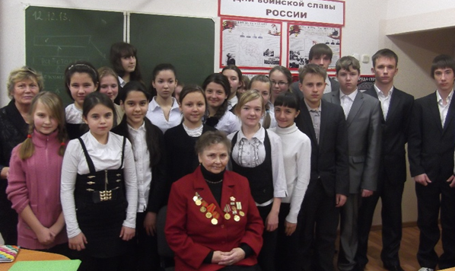
 | Единые классные часы  «День памяти геноцида во второй Мировой войне» | МБОУ СОШ №113 | 24 января | 485 человек | -
 | Профориентационный урок с офицерами военно-учебных заведений | МБОУ СОШ №113 | 30 января | 48 человек  9-11 классы | Барановский Н.Д., полковник, преподаватель ВУНЦ ВВС «ВВА» (г Балашов);  Букша С.Н., подполковник, преподаватель ВУНЦ ВВС «ВВА» (г. Воронеж);  Горохотовский Е.В., капитан, преподаватель ВУНЦ ВВС «ВВА» (г. Челябинск)1.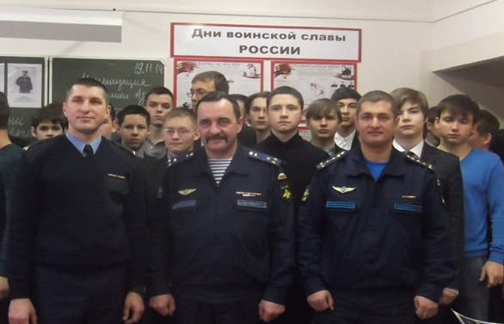

Галеева Г.К., заместитель директора по ВР

Ново-Савиновский район - cdutkprostor@mail.ru

